Организация проведения социально-психологического тестирования лиц, обучающихся в образовательных организациях Алтайского края, направленного на раннее выявление немедицинского потребления наркотических средств и психотропных веществ

В тестировании участвуют обучающиеся с 7 по 11 класс общеобразовательных организаций и студенты 1 и 2 курсов очного отделения профессиональных организаций. Возраст обучающихся должен быть 13 лет и старше.
Организация-оператор тестирования – Алтайский институт цифровых технологий и оценки качества образования.
Руководитель образовательной организации обеспечивает соблюдение конфиденциальности при проведении тестирования и хранении результатов
Тестирование проводится исключительно при наличии информированного согласия. Для учащихся в возрасте до 15 лет должно быть согласие одного из родителей или законного представителя. Для учащихся в возрасте 15 лет и старше – согласие тестируемого.

Сроки проведения СПТ
1 этап: С 1 сентября по 1 октября - проведение информационно-разъяснительной работы с родителями и мотивационной работы с обучающимися, сбор информированных согласий;
2 этап: С 15 сентября по 15 октября - организация и проведение СПТ. Направление актов передачи результатов от общеобразовательных организаций в муниципальный орган управления образованием. Направление муниципальных актов передачи результатов организации-оператору в двух форматах: .doc, .pdf;
3 этап: декабрь - оказание содействия в организации профилактических медицинских осмотров обучающихся. Корректировка и реализация планов профилактической работы.

Инструментарий тестирования
СПТ будет проходить с использованием российской платформы «Яндекс формы».
Организация-оператор предоставляет ссылку на форму тестирования и индивидуальные логины образовательных организаций муниципальному органу управления образованием.
Образовательным организациям индивидуальный логин и ссылку на форму предоставляет муниципальный орган управления образованием.
База персональных логинов обучающихся формируется и хранится в образовательной организации. Логины могут быть любой структуры. Главное требование – возможность расшифровки при получении результатов.

Анкета СПТ
Структура теста совпадает с анкетой прошлого года, все вопросы обязательны для ответа. У обучающегося не будет возможности закончить тестирование, если он на что-то не ответил.
Незавершенные тесты не заносятся в результаты, и соответственно обрабатываться тоже не будут.
Учащиеся с 7 по 9 класс должны ответить на 110 вопросов. С 10 по 11 класс, а также 1 и 2 курсов профессиональных образовательных организаций - на 140 вопросов. Дети-сироты и дети, оставшиеся без попечения родителей, попадают в категорию «особая» и проходят тесты, в которых отсутствуют вопросы по шкале «принятие родителей».

Инструкция для обучающихся
Первый этап тестирования - это ввод логина образовательной организации.
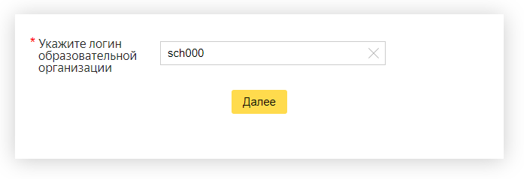
При правильном вводе кода при нажатии кнопки «далее» учащемуся будет выведено сообщение с названием образовательной организации. Обратите внимание, что если логин будет введен неверно, то анкета не будет идентифицирована и результаты не будут учтены при подведении итогов!
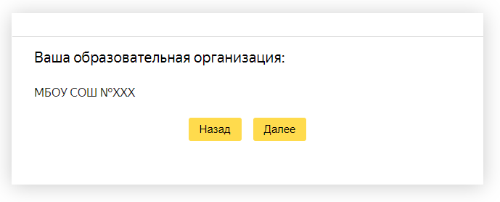
Далее следует ввод персональных данных и дополнительной информации. При выборе категории нужно учитывать, что «основная» категория для учащихся из полных семей, «особая» категория для детей-сирот и детей, оставшихся без попечения родителей.
При прохождении теста необходимо дать ответы на Все вопросы и для завершения нажать кнопку «далее», находящуюся после последнего вопроса. Если обучающийся не нажмет кнопку, его тестирование будет считаться незавершенным.

